

Fork-Mini卡片机

**——国内首创宽屏显示全媒体多接口超强算力小电脑**

|  |  |
| --- | --- |
| 赛道组别 | 职教赛道 |
| 学校 | 北京信息职业技术学院 |
| 项目负责人 | 李铭杨 |
| 项目成员 | 邵雨生、李浩宇、赵衍儒 |
| 指导教师 | 牛凯、闫芳 |

2023 年 7 月

目录

第一部分 项目背景 5

1.1项目场景 5

1.2行业痛点 7

1.3项目历程 8

第二部分 产品介绍 11

第三部分 核心技术 13

3.1核心技术与痛点解决 13

3.2项目技术栈 14

3.3产品设计 15

3.3.1各技术指标 15

3.3.2电路图 15

3.3.3实物说明 16

3.4产品技术亮点 16

3.4.1网络良好 17

3.4.2带屏派 17

3.4.3 PCB一体设计 17

3.4.4更快的核心速度 17

3.5产品量产成果 17

3.6量产报告 17

3.7专家认可 18

第四部分 竞品分析 20

4.1竞争对手分析 20

4.1.1竞争对手的主要优势 21

4.1.2竞争对手的主要劣势 21

4.1.3本项目相对于竞争对手的主要优势 21

4.1.4本项目相对于竞争对手的主要劣势 22

4.2 SWOT分析 22

4.2.1项目SWOT分析 22

4.2.2产品威胁应对方案 23

第五部分 商业运营 25

5.1商业模式 25

5.2 市场营销 26

5.3 盈利模式分析 26

5.3.1建立销售网络的策略 26

5.3.2 广告促销的策略 27

5.3.3 产品销售价格的策略 27

5.3.4 产品售后服务方面的策略 27

5.4 服务与销售 28

5.5 财务业绩与预测 29

5.5.1公司损益表 29

5.5.2公司现金流量表 29

5.5.3公司静态财务指标分析 29

5.5.4未来3年项目盈亏平衡表 30

5.5.5未来3 年项目损益表 30

5.5.6未来3年项目现金流量表 30

5.6 项目融资 31

第六部分 团队合作 32

6.1核心团队 32

6.2指导教师 35

6.3校外专家 36

第七部分 教育维度 38

7.1创新大赛与技能竞赛 38

7.2社会奉献 38

7.3相关学习 39

7.4调研探访 39

7.5宣传推广 39

7.6项目孵化 39

第八部分 社会价值 40

8.1社会价值 40

8.2未来展望 40

8.2.1市场方向 41

8.2.2技术方向 41

# 第一部分 项目背景

## 1.1项目场景

随着信息技术的不断发展，现代人越来越离不开电脑，编程人员日益增多，目前全球编程人员9400W+人,其中中国已达到1000W+人。

在传统的编程工作中，编程人员的工作流程是：个人&团队线下写代码，将完成的代码上传到服务器，由服务器统一部署管理，这就意味着编程人员必须在线下进行编程工作，如果代码出现故障或者需要及时修改，则编程人员火速赶回现场进行处理。如果遇到紧急情况不能及时赶回，就会耽误工作，对公司造成重大经济损失。

为了改善这一情况，本团队开创了一个名为 “Fork-Mini”小电脑的项目，旨在提供大部分常规电脑功能的情况下，利用先进的远程协作工具和技术，使编程人员能够灵活地进行远程办公，提高工作效率。

Fork-Mini卡片机被开发出来，它提供了实时远程连接、安全数据传输等功能。这使得编程人员可以通过互联网与远程主机进行无缝衔接，并安全的远程访问公司内部服务器与资源，为企业内部提供更快速、便捷的支持。

由于Fork-Mini卡片机的成功，我们的技术团队远程办公的做法开始得到推广。越来越多的公司成为了我们的合作伙伴，并采用类似的远程工作模式。我们也希望这个科技发明帮助更多的公司和企业实现远程办公，提高工作效率，使人们的工作、学习变得更加便利，企业也因此获得了更大的竞争优势。

## 1.2行业痛点

在现今的编程领域，电脑已经成为了程序员们最基本、最核心的工具。有很多问题一直困扰着广大的编程工作者，使得他们的工作效率受到限制，甚至无法准确、高效地完成任务。

第一，传统编程电脑便携差。传统的编程电脑往往重量超过7公斤，这对于需要随身携带工作设备的程序员来说，无疑是一大负担。

第二，传统编程电脑实时呈现受限。为了更好地查看和编辑代码，往往需要外接显示屏，这在一定程度上增加了额外的物理空间需求，并且也对设备的便携性构成了影响。

第三，传统编程电脑算力受限。在没有算力卡的情况下，传统编程电脑往往无法顺利运行AI项目，这限制了开发人员在进行深度学习或机器学习等领域工作的能力。

第四，传统编程电脑成本高。一台编程电脑的最低价格通常在4000元-6000元之间，高昂的价格让许多小公司或初创团队望而却步。

第五，传统编程电脑能耗高。传统的编程电脑常常需要大量的电力供应，其功耗可达120w+。这不仅增加了使用成本，还可能对环境产生一定的影响。

最后，传统编程电脑安全性差。由于许多编程电脑系统闭源，普遍存在着安全性差的问题，使得用户的代码和数据存在安全风险。

因此，市场上迫切需要一款新型的产品，它便携，低成本，低能耗，实时呈现效果，且具有良好安全性的编程卡片机。于是团队研发了Fork-Min卡片机，将彻底解决编程电脑行业的痛点，让编程工作更加轻松、高效、安全。

## 1.3项目历程

在2022年的9月份，团队开始了一段重要的旅程——创造Fork-Mini卡片机。这是一个由我们团队完全自主研发、设计到问市的全新产品，同时也是国内首创宽屏显示全媒体多接口超强算力小电脑。

硬件设计是我们项目的基础。从2022年9月开始，我们进行了78次的硬件设计。每一次设计都是对产品性能的优化，对用户体验的提升。团队成员在追求创新的同时，始终坚守着质量和精度的原则，确保每一个细节都达到最优的状态。硬件设计见图1-1。

图1-1 硬件设计

2022年11月，我们开始了为期5天的材料采购。尽管时间短暂，但团队成员每一天都全身心投入，精心挑选性价比最高的材料，以确保我们的产品在质量和性能上都能达到最佳。材料采购见图1-2。

图1-2 材料采购

2023年2月，我们进入了软件调试阶段，进行了35次的软件调试，每一次的调试都提升了软件的稳定性，提高了运行效率。团队成员利用专业知识和技能，致力于打造出最优质的软件体验。软件调试见图1-3。

电脑萤幕画面

图1-3 软件调试

2023年3月，我们开始了Fork-Mini卡片机的包装应用设计。在8次的设计中，我们力求创新，利用现代最新的3D打印技术设计实现外壳的增材制造，希望通过包装的设计，让用户在第一次接触产品时，就能感受到我们的专业与用心。产品外观设计见图1-4。

图1-4 产品外观设计

我们的团队是国内首个自主研发编程卡片机的团队。从设计到上市，每一步都是我们团队的努力和创新的结晶。这是一个艰难而值得骄傲的历程，我们正在创造一种能够改变编程方式、实现团队远程协同办公的产品，帮助编程人员更好的工作、学习。我们坚信，Fork-Mini卡片机将会给用户带来前所未有的体验。

# 第二部分 产品介绍

Fork-Mini卡片机，一款重新定义集编程体验、远程办公于一体的革新产品，从尺寸到性能，每一处都展示着我们的匠心独运和技术实力。

第一，Fork-Mini卡片机小巧便携。它长7cm宽4.5cm，机身尺寸仅有一张信用卡大小。这样的小巧设计，使得Fork-Mini卡片机真正实现了便携式编程，让你无论身处何地，都能轻松进行编程工作。产品内部硬件见图2-1。

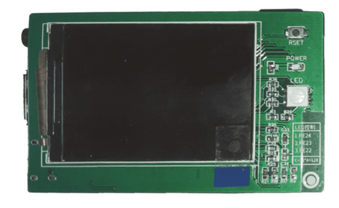

图2-1 产品内部硬件

第二，Fork-Mini卡片机配备了大屏幕，可以实时显示编程结果，无需再外接显示设备。不仅节省了空间，而且提供了一个极佳的实时反馈环境，使得编程变得更加直观、易于理解。

第三，Fork-Mini卡片机拥有超强算力。其内置的高性能处理器，可以轻松运行深度学习框架，让你无需担忧复杂的AI项目，它都能轻松应对。

第四，Fork-Mini卡片机的价格也非常亲民,只需299元，就可以拥有一台具有如此强大功能的卡片机，这在行业内可谓是非常低廉的价格。

第五，Fork-Mini卡片机的能耗也十分低。每消耗1度电，它可以稳定运行长达150小时。这样的超低能耗，不仅可以降低使用成本，更是在环保方面表现出了我们的责任和担当。

第六，我们非常重视用户的数据安全。Fork-Mini卡片机采用了先进的安全技术，确保了数据传输过程的安全性。你无需担心数据泄露或者被篡改，只需要专注于你的编程工作。

Fork-Mini卡片机，是一款小巧、强大、安全、低能耗的革新产品，它正在颠覆传统编程方式，为编程者提供全新的编程体验和远程协同办公。

# 第三部分 核心技术

## 3.1核心技术与痛点解决

本项目设计之初共存在着六个痛点问题。

为解决第一、二个痛点：便携差、实时呈现受限的问题，我们采用的核心技术是：四层复杂高精密PCB绘制技术和显示串口技术。通过优化数据显示串口，电路设计采用基于AD与Allegro的多次验证与四层精密PCB板制作技术流程，实现了四层拼板高速信号PCB板、密集PCB一体化集成设计等开通高速电路信号流水线，对目标软件自动完全适配及板载一块经过适配调试的大尺寸LED屏幕等制造使用需求，解决了设备便携不方便，设备实时呈现受限的问题。

为解决第三个痛点：算力受限的问题，本团队采用的核心技术是：对官方Linux与U-BOOT文件进行文件编译调优技术。通过多次修改优化开闭源算法，硬件设计参考全高速走线，以及几次软件升级修复了大部分兼容性问题。现已可在不需要额外加速卡做支持的情况下，运行简单的OneFlow、Transformer等AI学习架构。初步实现了迷你超算平台的软硬件结合体，为下一步升级尝试做足准备。

为解决第四、五个痛点：高成本高能耗的问题，我们使用了优化硬件设计，材料采用分站式BOM配单技术。我们在前期电子设计部分充分考虑到了各种接口的消耗以及性价比高的器件。通过硬件设计，我们的项目产品可以做到：运行150小时仅需1度电，产品制造成本很低，成本可控。解决了市场上低廉的板载设备普遍价格昂贵，功耗也相对较高的问题。

为解决第六个痛点：安全性差的问题，我们采用了：I2C与各协议间的安全调度技术。通过调整U-boot各项安全参数和精调各种文件传输协议，解决了传输文件的安全低的问题。

## 3.2项目技术栈

Fork-Mini卡片机核心技术主要包括两个方面：一个是硬件技术，一个是编译技术。其中硬件技术分为多层复杂PCB绘制相关技术及密集PCB集成相关技术，内层线路制作技术，层间对准技术，压合制作技术和焊接技术。而编译技术主要包括Vscode，U-BOOT,主线Linux编译，Bsp内核编译与烧录，Buildroot根文件与系统构建和TF卡分区及烧录，如图3-1所示。

**图3-1 卡片机关键技术**

## 3.3产品设计

### 3.3.1各技术指标

Fork-Mini卡片机主要技术指标包含两个方面：

1、产品设计以主控ARM-A7单核芯片，24兆赫兹的刷新率使卡片机满足大部分应用场景，机身内置了64兆内存，CPU自带显卡且支持1080像素30帧的播放与采集。外设两个SDIO接口，1个连接TF卡作为硬盘；另一个作为WIFI，产品自带USB接口、音频接口和TFT屏幕。

2、在CPU设计中，V3S处理器集成了单个ARM-A7架构，CPU最高可达到1.2G赫兹，以及512兆比特的DDR2内存在V3S处理器中高度集成，机身包含了诸多外部接口，提供专业视频引擎的程序和服务。

### 3.3.2电路图

我们选择了AD软件和Allegro软件作为电路设计和仿真软件，因为V3S处理器需要额外晶振及个别上拉电阻，所以它会让PCB电路设计尺寸变大，我们为了保证整体设计小巧，专门对硬件的排版布线做了优化，电路图如图3-2、3-3、3-4所示。

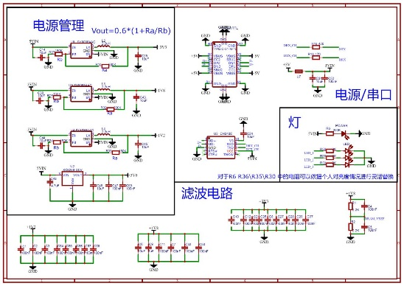

图3-3 其余电路设计图

图3-2其余电路设计图

图3-4 V3S处理器电路图

### 3.3.3实物说明

这是我们产品的涉及实物展示图，如下图3-5、3-6所示。

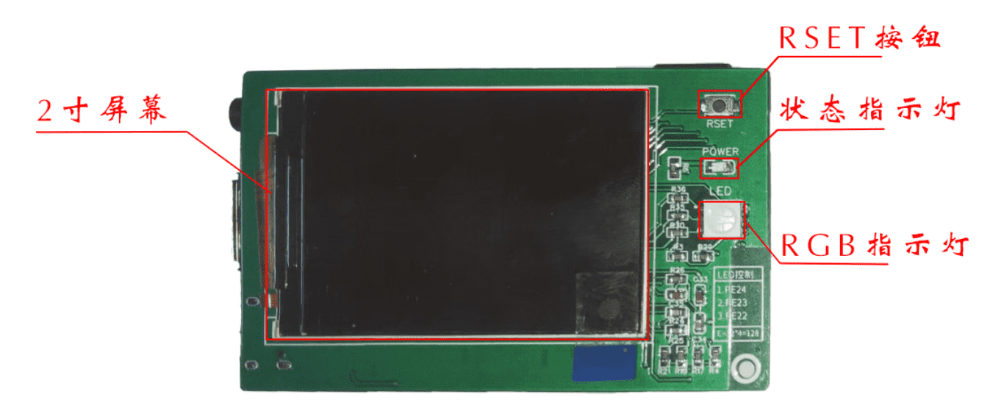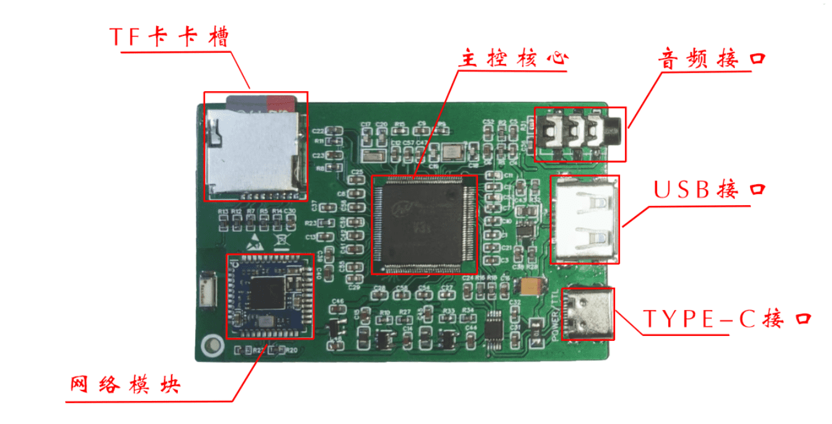

图3-5 产品正面示意图 图 3-6 产品背面示意图

## 3.4产品技术亮点

本产品的技术亮点分为以下四个部分：

### 3.4.1网络良好

网卡基于SDIO接口，同时支持WiFi和蓝牙。效率非常高，驱动完善，容易适配。

### 3.4.2带屏派

使用2.0寸的屏幕，机身小巧但可以拥有更大操作视野。

### 3.4.3 PCB一体设计

所有元器件都在一张PCB主控板上，不用考虑各种接口损耗问题。

### 3.4.4更快的核心速度

核心使用Arm A7架构，会大大提升使用性能。

## 3.5产品量产成果

本项目于2022年11月手工制作两台成品。

2023年4月，Fork-Mini卡片机实现工厂生产线自动制造，已达到300台的制造规模。

## 3.6量产报告

我们项目的产品通过代加工厂加工零件出货检测合格率100%，产品生产合格率在99%以上。经与进货方沟通后，可保证提供100%原厂材料。与此同时，通过代加工工厂批量制造，产品每件成本价仅需178元。元器件供应商出货质检报告如图3-7所示。

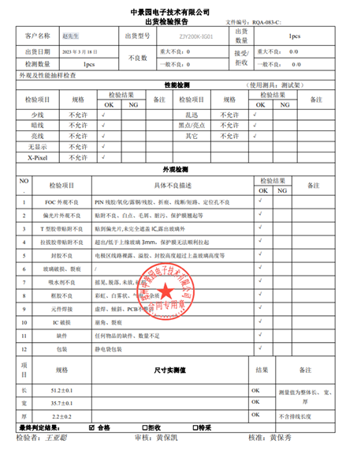

图3-7 元器件供应商出货质检报告

## 3.7专家认可

数字商务学院院长、北京物联网智能技术应用协会副会长、北京计算机网络专业方向职业技能鉴定高级裁判、中国自动化学会会员李红教授非常认可我们的产品，对我们的产品进行了点评，她说：本作品凝聚了项目团队成员的智慧与创新，首创制造了卡片大小、造价低廉、自带大屏幕的便携mini计算机，从硬件实现、电路设计到系统适配，以及最后的整合调试，都具有一定的专业难度。推荐者对项目作品的说明文件如图3-8所示。

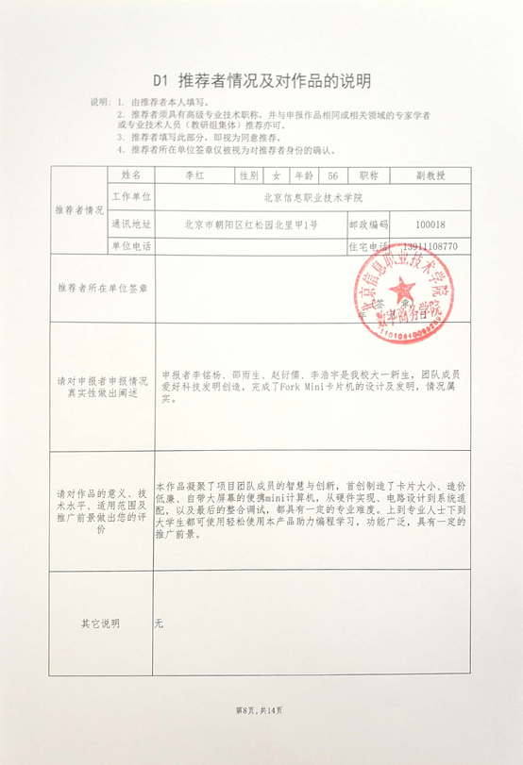

图3-8 专家对项目作品的认可

# 第四部分 竞品分析

## 4.1竞争对手分析

我们和市场的Quark项目进行了对比，首先Quark价格高，市场售价￥499/台，不适合中低端消费人群使用，其次Quark的使用及制造门槛更高更复杂，而且Quark无自带屏幕，系统属于半开源，很多关键性操作不能完成。我们的Fork Mini卡片机定价￥299/台，适合中低端消费人群，使用简单，制造门槛低，自带大屏幕，视野更广，系统属于全开源，能完成更多关键性操作，功能更广泛，支持无线WiFi及蓝牙功能。

无论是当做学习机还是测试机来说，Fork-Mini卡片机都是不二之选。我们将Quark和Fork-Mini卡片机进行对比，如表4-1所示。

表4-1 Quark和Fork-Mini卡片机对比结果

|  |  |  |
| --- | --- | --- |
| **Quark** | **PK** | **Fork Mini** |
| ￥499 | 价格 | ￥299 |
| 复杂 | 使用 | 简单 |
| 门槛高 | 制造 | 门槛低 |
| 无屏幕 | 屏幕 | 大视野 |
| 半开源 | 系统 | 开源 |
| 有线 | 网络 | 无线或蓝牙 |

### 4.1.1竞争对手的主要优势

通过市场调研，我们竞争对手的主要优势有以下两点：

1.Quark有着更高的品牌知名度；

2.Quark有着更好的销售渠道。

### 4.1.2竞争对手的主要劣势

通过市场调研，我们竞争对手的主要劣势有以下四点：

1.Quark价格更加昂贵；

2.上手使用难度更大；

3.不利于非专业用户使用；

4.系统框架全闭源，用户不能获得更高使用权限。

### 4.1.3本项目相对于竞争对手的主要优势

我们的项目相较于对手的项目，有着以下三点优势：

1.我们的Fork-Mini卡片机项目经过后期改良后增加了专用的外壳，外观相比较Quark更加美观。

2.我们的系统基于开源的Linux系统，相比Quark项目，小白用户可以轻松驾驭我们这套硬件、还可以DIY自己的个性化使用系统。

3.我们的价格相比Quark也更便宜，符合大众日常消费标准。

### 4.1.4本项目相对于竞争对手的主要劣势

我们的Fork-Mini卡片机相比Quark项目有着以下不足：我们没有更好的知名度，品牌推广渠道不如竞争对手。

## 4.2 SWOT分析

### 4.2.1项目SWOT分析

本项目SWOT分析图详见图4-1所示。

— S（Strength）优势：小巧便携、价格便宜、使用简单、功能性强、扩展性高、系统开源。

— W（Weak）劣势：品牌知名度不高。

— O（Opportunity）机会：使用成本低、带动市场新应用与新技术、助力国内开源市场。

— T（Threaten）威胁：技术变革、品牌竞争、行业壁垒。

针对产品劣势我们做出以下应对方案：

1. 增加广告投放：通过在各大媒体平台进行广告投放，可以提高品牌曝光率和知名度。

2. 参加行业展会：参加行业展会可以让更多的人了解到我们的品牌和产品，提高品牌知晓度。

3. 寻求合作推广：与其他品牌或媒体合作推广，可以增加品牌曝光率，提高品牌知名度。

### 4.2.2产品威胁应对方案

1. 持续学习和更新产品：了解最新的技术趋势和发展动态，不断学习和更新我们的产品功能。

2. 投入研发力量：加大研发力度，持续推出具有创新性、优质性的产品或服务，以确保企业在市场中具有竞争优势。

3. 与新兴企业合作：与新兴企业合作，获取最新的技术知识和经验，同时也可以从新兴企业的创新思路中获得启示。

4. 加强人才引进和培养：吸引和培养具有前瞻性和创造性的人才，为企业创新和发展提供强有力的支撑。

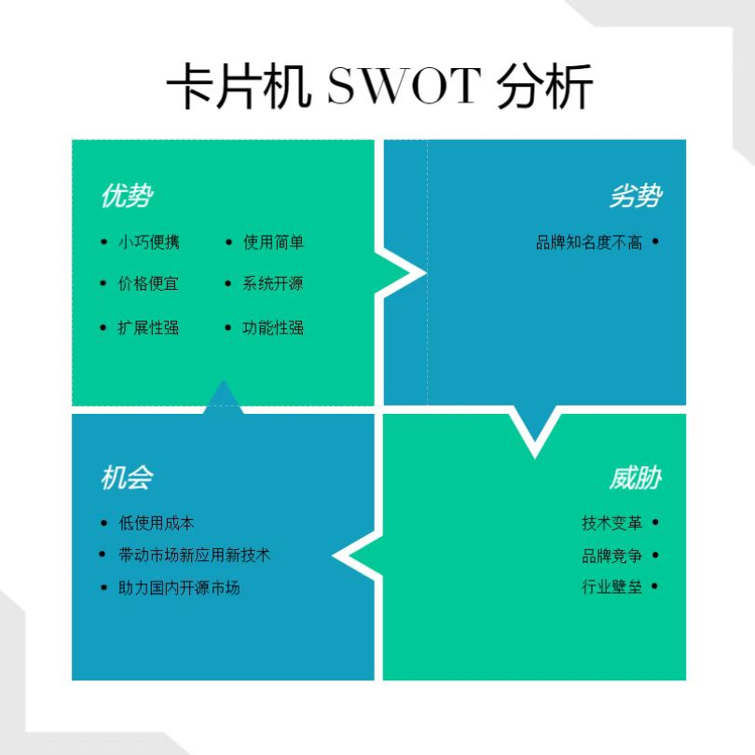

图4-1 项目SWOT分析图

# 第五部分 商业运营

## 5.1商业模式

Fork-Mini卡片机商业模式如图5-1所示。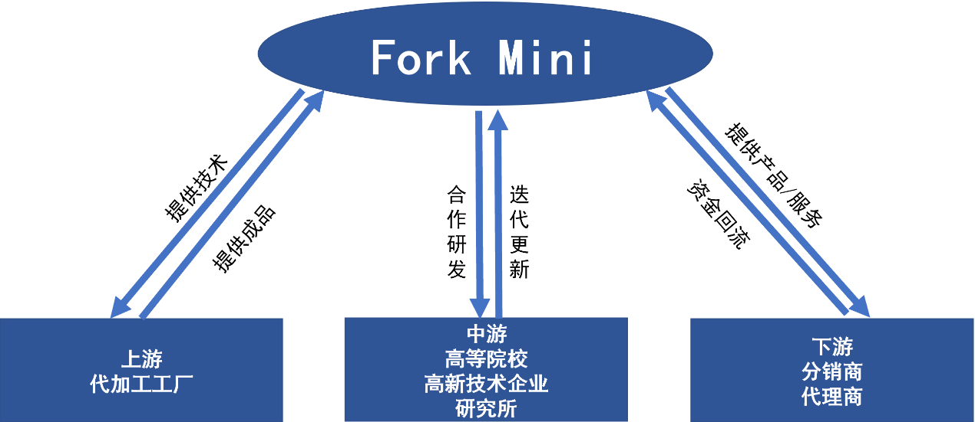

**图5-1 Fork-Mini卡片机商业模式**

商业模式分为了三个方面：上游、中游和下游。

上游通过向代加工工厂提供硬件和技术，由代加工工厂来加工，降低相应建厂及员工薪资及奖金带来的高昂成本。中游通过与高校、高新技术、研究所进行合作研发，通过技术合作共同研发达到迭代更新产品。下游通过分销商，代理商进行销售达到更广泛的售卖，增加销量。

## 5.2 市场营销

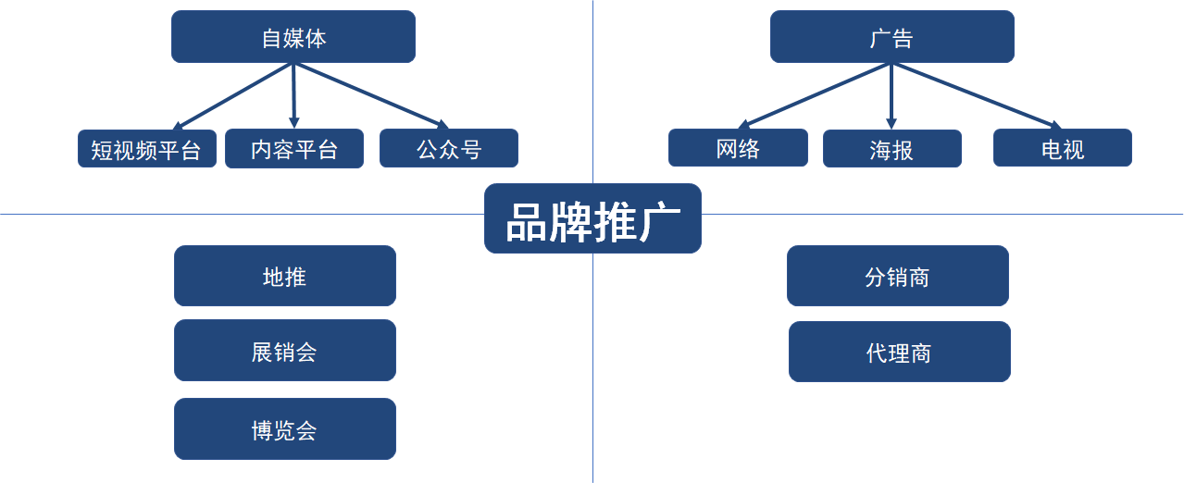

**图5-2 Fork-Mini卡片机市场营销推广**

通过线上与线下相结合的方式，在线上自媒体的短视频平台进行产品短视频推广，在内容平台做技术性文章并在文章当中加入解决方案（使用该产品解决），通过公众号吸引垂直类粉丝，做产品垂直广告和推广营销。

## 5.3 盈利模式分析

### 5.3.1建立销售网络的策略

通过现有成品在淘宝平台，建立销售网络形成销售链路，以淘宝店铺、分销商、代理商作为销售渠道，设立分销在线下电子电器城（如：中关村电子城），进行线下售卖，通过科技类展会，建立档口招募代理商。

### 5.3.2 广告促销的策略

通过现有自媒体平台Gitee、GitHub、easypcb，微博、淘宝系，等进行广告投放产品，通过淘宝系平台投放优惠券，以及促销方面的广告策略。通过线上线下多种方法，进行品牌推广，拓展市场。线上，我们将利用自媒体，包括短视频平台、内容平台和公众号进行推广，也可通过网络广告进行精准投放。线下，我们将利用传统的海报、电视广告进行宣传，也可通过地推、展销会、博览会等进行实物展示、销售。此外，我们大量吸引分销商和代理商，销售我们的产品，扩展市场。

### 5.3.3 产品销售价格的策略

采用成本加成定价法，在实际成本当中加上利润得到产品售价。

在建立良好销售队伍方面的策略

综合每个人的优势，结合市场实际，将任务分配给最擅长此领域的成员，利用成员自身专业能力进行定向销售。每周进行周会讨论现阶段情况、对产品情况进行复盘，每月进行总结、汇报、讨论未来发展。

### 5.3.4 产品售后服务方面的策略

1、定制化服务（付费）

提供1对1精细化产品硬件/软件定制服务

2、售后保障

提供现场指导维修和寄修服务

3、会员服务

①为付费会员进行一对一指导

②定制设计等优享专属服务

4、附加服务

①附加保险

②售后保障（附加）

③优先排队（客服服务）定制设计

## 5.4 服务与销售

我们的产品面向三类人群：企业用户、个人用户、DIY用户。

1.企业用户:

①在服务器连接方面：可以做到更安全高效的信息传输；

②在企业员工使用方面：可以方便员工间进行远程团队协作。

2.个人用户：

①在个人使用方面：可以做到解决传统编程流程的复杂操作；

②在用户携带方面：可以做到解决电脑不方便携带的痛点。

3. DIY用户：

按照功能定价，提供软件定制服务，硬件零件售卖等服务。

## 5.5 财务业绩与预测

### 5.5.1公司损益表

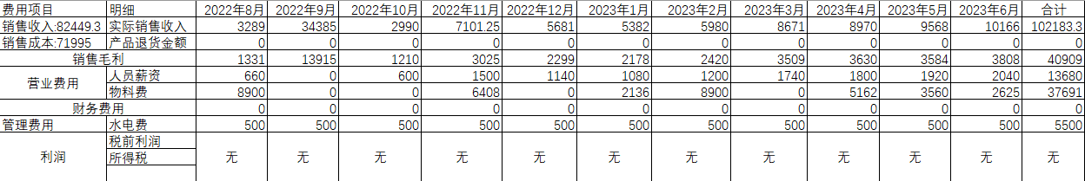

图5-3 公司损益表

### 5.5.2公司现金流量表

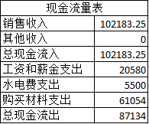

图5-4 公司现金流量表

### 5.5.3公司静态财务指标分析

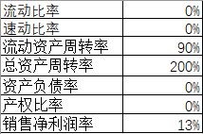

图5-5 公司静态财务指标分析

### 5.5.4未来3年项目盈亏平衡表

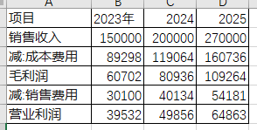

图5-6 未来3年项目盈亏平衡表

### 5.5.5未来3 年项目损益表

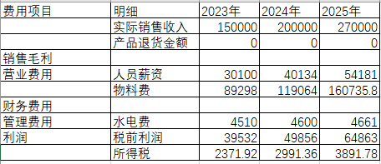

图5-7 未来3年项目损益表

### 5.5.6未来3年项目现金流量表

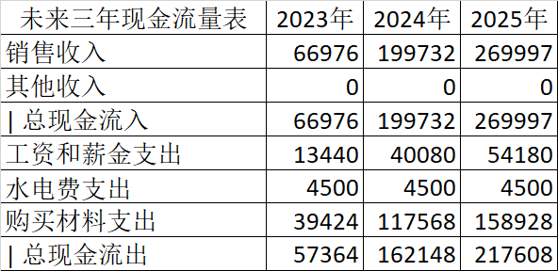

图5-8 未来3年项目现金流量表

## 5.6 项目融资

本团队正在完善更新产品，扩大销路，计划成立公司，股权结构如下：项目负责人李铭杨占比51%，其余团队成员：邵雨生、赵衍儒、李浩宇共持股24%，其余25%，经项目团队商议，决定进行项目融资，用于支持项目顺利进行。

本项目计划融资资金25万元，融资资金使用占比如下：技术研发投入资金50000元，占比20%；硬件设备投入资金40000元，占比16%；市场开拓宣传投入30000元，占比12%；资金备用保障50000元，占比20%；人才引进培养50000元，占比20%；相关技术培训30000元，占比12%。

# 第六部分 团队合作

## 6.1核心团队

李铭杨 专业：电子商务 专长：后端开发、硬件设计、前端H5 负责事项：项目研发；

校级第十一期创新创业优秀项目, 曾任校级学生会主席,联合团支部总书记, 本项目硬件组装负责人、软件程序负责人,本项目技术负责人兼项目调试更新负责人。校级第十一期创新创业优秀项目、考取1+X网店运营初级证书、2021年12月荣获博导杯中泰职业院校创新创业国际邀请赛优胜奖、2022年4月荣获数说冬奥微视频大赛一等奖、2023年3月荣获校级学期二等奖学金、2023年3月荣获2022年度优秀共青团员。

邵雨生 专业：电子商务 专长：用户运营、客户服务、电子商务店铺管理与运营 负责事项：项目推广；

校级第十一期创新创业优秀项目、1+X网店运营初级证书、2021年12月荣获博导杯中泰职业院校创新创业国际邀请赛优胜奖、2021年获得北京市政府奖学金、2023年3月荣获校级学期一等奖学金、2023年3月荣获2022年度优秀志愿者。

赵衍儒 专业：电子商务 专长：采购经验、谈判能力、供应链管理经验、风险管理意识 负责事项：项目采购；

校级第十一期创新创业优秀项目、1+X网店运营初级证书、荣获校级三好学生、2022年7月获得2022年度京津冀互联网营销师技能比赛学生组团体二等奖、2023年3月荣获校级学期二等奖学金。

李浩宇 专业：电子商务 专长：商业知识实践 负责事项：项目运营；

校级第十一期创新创业优秀项目、1+X网店运营初级证书、多次荣获校级三好学生、2021年获得北京市政府奖学金、2023年3月荣获校级学期三等奖学金。

## 6.2指导教师



导师： 牛凯 负责事项：指导项目研发采购

北京市职业院校技能大赛优秀指导教师、北京市职业院校“双师型”教师、电子商务数据分析职业技能培训师、大数据分析技术工程师、第八届中国国际“互联网+”大学生创新创业北京市赛区二等奖指导教师、第八届中国国际“互联网+”大学生创新创业北京市赛区三等奖指导教师。



导师：闫芳 负责事项：指导项目运营推广

北京电控首席技师、新媒体营销师、电子商务师、跨境电子商务师、跨境电子商务师、第八届中国国际“互联网+”大学生创新创业北京市赛区二等奖指导教师、第八届中国国际“互联网+”大学生创新创业北京市赛区三等奖指导教师。

## 6.3校外专家

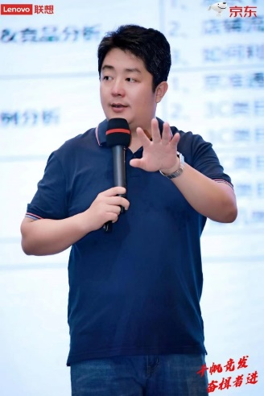

丁博 负责事项：项目运营和推广指导

北京领英世纪数字科技有限公司联合创始人&教务部负责人 、原京东电脑数码事业部 - 培训 & 营销部门负责人 、原天猫平台资深行业讲师 、平台电商-职业全能型讲师。

11年以上电商行业_实战运营经验 、8年以上电商职业 讲师培训经验、培训场次1600场+，覆盖商家30000家+，顾问式服务电商团队100家以上。

中国电子商务协会特聘讲师、京东大学星导师认证讲师、京东大学特邀讲师、京东商家学习中心认证讲师、京东商智代言官。

平台电商综合全能型课程：平台电商店铺运营方案策划、运营推广规划制定、搜索优化、广告投放实操指导 ，平台电商内容营销解读：图文、直播、短视频内容创建与内容运营。

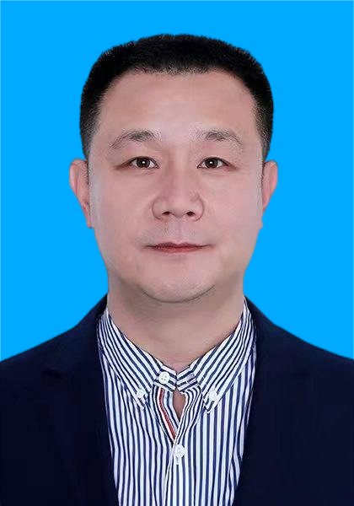

袁柏林 负责事项：技术指导

指导学生参加国赛、市赛获多个二、三等奖，参加京津冀比赛多次获得一、二等奖，实践经验丰富，技术能力强。



李巾参 负责事项：法律顾问

具有多年律师工作经验，北京福通律师事务所创始人，本项目的法律指导，提供股权、公司治理、风险防控等法律服务。

# 第七部分 教育维度

## 7.1创新创业大赛与技能竞赛

项目团队积极参加各种比赛与社会公益活动，多次获奖。

本团队在2023年3月进入北京信息职业技术学院大学生创业孵化园孵化，获得第十一期大学生创业项目路演优秀奖、博导杯中泰职业院校创新创业国际邀请赛优胜奖，在技能竞赛中获得了京津冀互联网营销师团体二等奖。

## 7.2社会奉献

团队成员多次参加志愿服务活动，贡献青春力量，奋战新冠疫情一线，参与北京朝阳高铁站、天安门地区、平安地铁、两会保障等被多家媒体报道宣传，获评多项志愿事业奖章。而且本团队邵雨生同学志愿时长高达280多小时，获得优秀志愿者荣誉称号。

## 7.3相关学习

团队成员到北京高校创业园进行深造学习，并灵活运用到项目中取得了巨大进步。其中，学习法律风险相关知识让我们受益匪浅，为我们后续成立公司，打下了坚实的法律基础。

## 7.4调研探访

团队多次对用户进行实际访问，团队曾前往北京工业大学、北京理工大学等高校及科技公司进行实际调研并访问使用情况，收集了很多有用的信息，如：用户需求、使用体验等。

本团队多次到原材料市场实地考察，团队曾前往中关村电子城、中发电子市场等相关电子元器件设备进行实际走访，与相关人员进行沟通，调查材料价格、采购需求、采购数量以及采购注意事项，为项目的顺利开展，打下了基础。

## 7.5宣传推广

为促进本项目市场宣传推广效果，团队多次到北京各高校大学生创业园进行线下推广活动。线上，我们通过在自媒体发布相关短视频，进行产品内容宣传，此外，我们还建立了本项目公众号，用来吸引垂直类用户。

## 7.6项目孵化

本团队到创业园参加多次宣传推广与学习，我们已经签署了相应的采购订单，同时也签署了学校创业园孵化协议。

# 第八部分 社会价值

## 8.1社会价值

本项目服务涵盖全国50多个城市，创业后可直接带动就业80余人 ，带动上下游工厂、销售岗位就业1500余人。

为促进我国力争2030年前实现碳达峰、2060年前实现碳中和，是以习近平同志为核心的党中央经过深思熟虑作出的重大战略决策，事关中华民族永续发展和构建人类命运共同体。我们将提高能效作为实现碳达峰、碳中和的重要着力点。为此本项目实现一度电可使用150小时，可节能节源，扎实推动“十四五”节能降碳重点工作。

本项目团队不忘回馈社会，每卖出一台Fork-Mini卡片机，即向社会捐赠一元，项目盈利后为偏远山区学生免费提供卡片机，供其学习编程。

## 8.2未来展望

本团队未来三年，将从市场和技术方面进行迭代更新，不断发展。

### 8.2.1市场方向

2023年为扩大项目团队，实现带动产业直接雇佣80余人，本项目团队预计2023年年底在北京市注册有限公司。

2024年本团队将扩大商业中游合作，与企业、高校等完成合作，签署采购订单与合作协议，成为企业服务供应货。

2025年将推出Fork—Mini卡片机II，更佳完善功能迭代，通过2年的规划期和收集用户反馈进行产品迭代，完善II代产品，并进行一系列的宣传推广工作达到市场更佳广阔。

### 8.2.2技术方向

2023年，本团队将提升系统适配，增加更多使用场景，提升系统环境功能，此外，我们将修改硬件，使其性能达到更高。

2024年我们将提升产品体验，我们将增加锂电池、提供充放电服务。

2025年，本团队将更新功能迭代，我们将修改主控V3S，提高主控制量，增加网口，进一步提升硬件功能。

小巧便携功能强，编程学习好帮手，Fork-Mini卡片机将给您带来无限的可能。